Настенные боксы MPIC

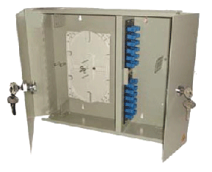 |  | 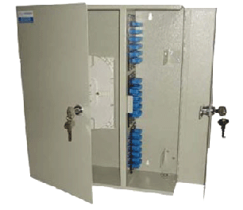
MPIC-4 |  | MPIC-9

Описание:
Настенный бокс MPIC позволяет разделывать до 72 оптических волокон. Бокс является идеальным решением для реализации вводно-распределительных устройств, телекоммуникационных кросов, серверных комнат, и других коммуникационных центров, где лимитировано свободное пространство. Решение с раздельными дверцами для сплайс-части и коммуникационной части бокса позволяют разграничить доступ инсталяторов и сервис-персонала. Пользователи могут производить реконфигурацию оборудования без доступа к сварочным соединениям.

Достоинства:
- Раздельный доступ к монтажной и коммуникационной частям бокса с замками;
- Глубина бокса - 3.5";
- Элементы защиты кабеля от граничного изгиба;
- Ввод нескольких кабелей;
- Дополнительный держатель кабеля предохраняет волокна от повреждения;
- Съемные лицевые панели под любой тип соединителей.

Технические параметры:
Тип бокса | Кол-во волокон, max | Кол-во лицевых панелей, max | Размеры (ВхШхГ), мм | Масса, кг
MPIC-4 | 32 | 4 | 310 × 360 × 90 | 5,0
MPIC-9 | 72 | 9 | 440 × 360 × 120 | 7,0

Особенности конструкции:
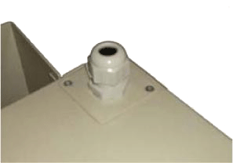
Кабельный ввод с фиксацией PG-типа
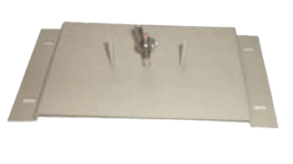 |  |  | 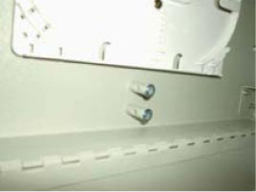
Съемное основание сплайс-кассеты |  |  | Фиксация силового элемента кабеля

